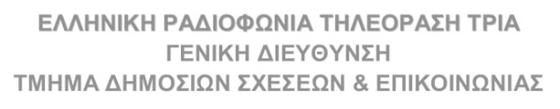

ΤΡΟΠΟΠΟΙΗΣΗ ΠΡΟΓΡΑΜΜΑΤΟΣ

Σάββατο 08/04/23

………………………………….

13:45 | Ποδόσφαιρο - Super League 2 (Ζ)

ΑΠΟΛΛΩΝ ΣΜΥΡΝΗΣ – ΠΑΝΑΧΑΪΚΗ

16:00 | Ποδόσφαιρο - Super League 2 (Ζ)

ΗΛΙΟΥΠΟΛΗ - ΟΛΥΜΠΙΑΚΟΣ Β

18:00 | Ειδήσεις/Δελτίο στη Νοηματική – Αθλητικά-Καιρός

…………………………………………………………………

-προστίθεται αγώνας ποδοσφαίρου στις 16:00, δεν θα προβληθούν οι εκπομπές

